**Tehniline kirjeldus - Pedeli paisjärve purskkaev**

Hankega soovitakse leida tööde teostaja purskkaevu paigaldamiseks Pedeli paisjärve (Rannajärv/IV järv) avatud veealale. Purskkaevu asukoht jääb neljanda paisjärve rannamaja ja supluskoha vahele (vt asukoha skeem).

Hanke eesmärk on paigaldada purskkaev, mis sobib ümbruse lahendusega, on töökindel ning ilmestab linnaruumi. Arvestama peab ökonoomse ekspluateerimise põhimõtet - kulud (elektrienergia tarbimine, varuosade maksumus, kättesaadavus, hoolduskulud) oleksid võimalikult madalad. Tehniline kirjeldus on aluseks purskkaevu hinnapakkumusele.

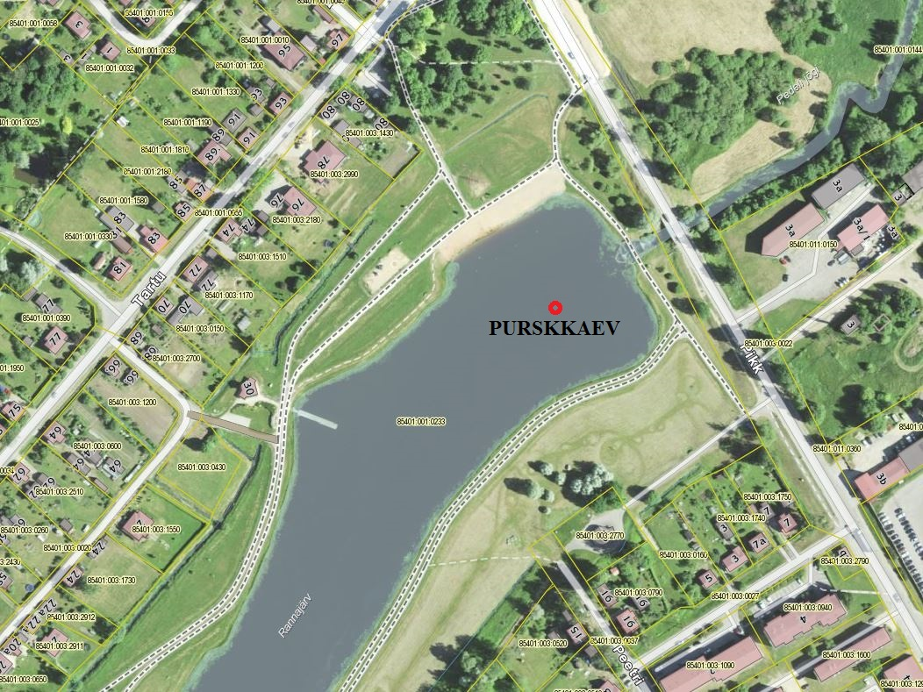

Joonis 1. Asukohaskeem

Hanke osadeks on:

• Paigaldatava purskkaevu ostmine, tarne (kataloogi- ehk valmistoode).

• Purskkaevu paigaldamiseks vajalikud elektritööd, kaabli paigaldus jms.

• Purskkaevu paigaldamine paisjärve ja seadistamine (veesüsteem, valgussüsteem).

• Koolitus tellijale - purskkaevu juhtimissüsteem, hooldamisjuhised jms.

Pakkuja peab esitama pakkumuse arvestusega, et pakkumuse maksumuse vormil esitatud lõpphinnas sisalduvad kõik tegevused, mis on vajalikud hankelepingu eesmärgi nõuetekohaseks saavutamiseks. Töövõttu kuuluvad ka need tööd ja toimingud, mis ei ole tehnilises kirjelduses otseselt kirjeldatud, kuid mille tegemine on vajalik hankija eesmärgi saavutamiseks (vajadusel elektripaigaldise projekt jms).

Purskkaev peab olema mõeldud kasutamiseks veekogul.

Pakkuja peab arvestama, et teostab tööd vastavalt kehtivatele õigusaktidele, Eestis kehtestatud normidele ja standarditele ning heale tavale.

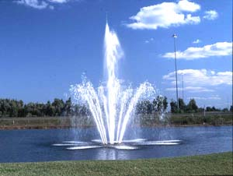

Foto 1. Pedeli paisjärve purskkaev: pildil 1 toodud joatüüp (visuaal 1)

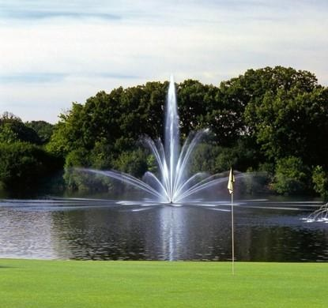

Foto 2. Pedeli paisjärve purskkaev: pildil 2 toodud joatüüp (visuaal 2)

Näitlik kontseptsiooni kirjeldus:

• kõrgema veesamba kõrgus veepinnast võiks olla vähemalt 6 meetrit, lisaks kõrgeimale/kesksele sambale peaks olema mitu madalamat ehk nn kõrvalsammast;

• veesambad võiksid olla tihedad, valgust peegeldava pindala võimalikult suur. Düüsiavade arv peaks olema piisavalt suur, et tagada tihe veesammas, mida on võimalik efektselt valgustada;

* purskkaevul võiks olla jugade varieerimise võimalus distantsjuhtimise ja mitmevärvilise LED valgustuse variatsioonid (valguslahendus – sujuvad üleminekud) ning muundur kõrguse reguleerimiseks;

• süsteem varustatud programmeerimise kontrolleri ja taimeriga;

• terviklik lahendus kõikide vajalike lisadega (pump, filtrid, düüsid, ankurdus, elektritoite kaablid jms);

• süsteem ankurdatud terasankrutega;

• soovitusel varustatud roostevabade filtrivõrkudega veekasvude jm võõrkehade süsteemi sattumise vältimiseks.

Pakkujal tuleb esitada purskkaevu lahenduse kontseptsioon:

• purskkaevu tehnilised andmed (veesamba kõrgus/läbimõõt; võimsus/ pumba tootlikkus/energiatarve jms);

• purskesüsteemi kirjeldus;

• valgustussüsteemi kirjeldus;

• juhtimissüsteemi kirjeldus;

• fotod, joonised, visualiseering;

• garantiitingimused;

• võimalike lisateenuste kirjeldus;

• täiendavad ja kaasnevad tööd (hooldustööd, talveks hoiustamine);

• muud objekti kirjeldavad näitajad, andmed jm materjalid.

• hankelepingu täitmise eeldatav ajakava.

Purskkaevu lahendus on ujuk, ankurdusega paisjärve põhja. (pumba asetus - purskkaev paigaldatakse paisjärve avatud veealale, järve keskele).

Purskkaevu tööaeg: 1. mai – 30. oktoober. (talveks teisaldatakse siseruumidesse).

Purskkaevu toide saadakse olemasolevast elektripaigaldisest, täpsem lahendus koostöös ASiga Valga Vesi. Vastavalt pumba võimsusele teostatakse vajalikud tööd jaotuskilbis (kaitse vms). Pumba veekindel toitekaabel paigaldatakse paisjärve.

Paigaldamistööde hulka kuuluvad kõik tööd, mis on vajalikud purskkaevu kasutuselevõtuks:

paigaldamine, ankurdamine, purskkaevu elektripaigaldiste ühendamine elektritoite ja juhtimisseadmete jaotuskappi, süsteemi häälestamine jmt tööd;

• väikesemahulised kaevetööd;

• juhtimisseadmed (kontrollerid, protsessorid) paigaldada viisil, et need pole kolmandatele isikutele kättesaadavad, et lahendus oleks turvaline ja ohutu, tellijale hoolduseks kättesaadav.

Esitatud pakkumised hinnatakse kolme kriteeriumi põhjal:

1. Purskkaevu hind koos paigaldamise ja muude vajalike töödega (40% hindamiskaal).

2. Purskkaevu tehniline kontseptsioon (30% hindamiskaal): majanduslikult otstarbekas käitlemine, võimsus, garantiiperiood (energiasäästlikkus, hoolduskulu, vandalismikindlus).

3. Purskkaevu visuaalne atraktiivsus (30% hindamiskaal): kontseptuaalse idee terviklikkus, unikaalsus, kohaspetsiifilisus, lahenduse arhitektuurne sobivus ning vastavus hankija eesmärkidele.

Hindamismetoodika kirjeldus

1. Maksumus

Madalaima väärtusega pakkumus saab maksimaalse arvu punkte. Teised pakkumused saavad punkte proportsionaalselt vähem ja arvutatakse valemiga: "madalaim väärtus" / "pakkumuse väärtus" * "osakaal".

2. Visuaalne kvaliteet

Suurima väärtusega pakkumus saab maksimaalse arvu punkte. Teised pakkumused saavad punkte proportsionaalselt vähem ja arvutatakse valemiga: "pakkumuse väärtus" / "suurim väärtus" * "osakaal".

3. Tehniline kontseptsioon

Suurima väärtusega pakkumus saab maksimaalse arvu punkte. Teised pakkumused saavad punkte proportsionaalselt vähem ja arvutatakse valemiga: "pakkumuse väärtus" / "suurim väärtus" * "osakaal".

Esitatud kontseptsiooni hindamiseks moodustatakse eraldi žürii.

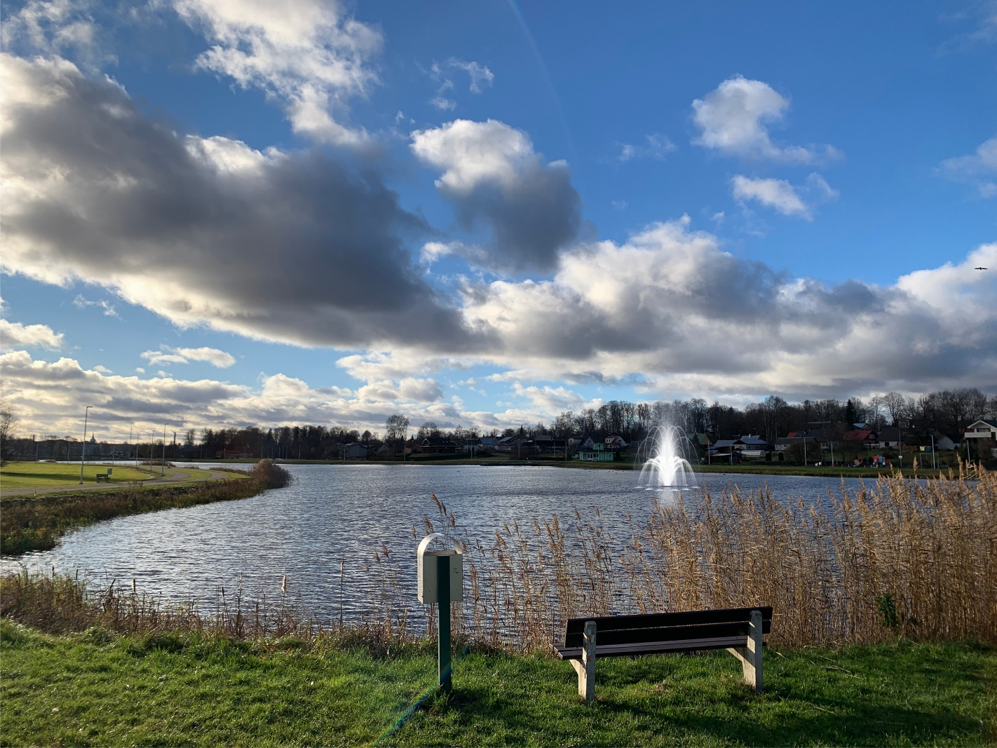

Visuaal nr 1.

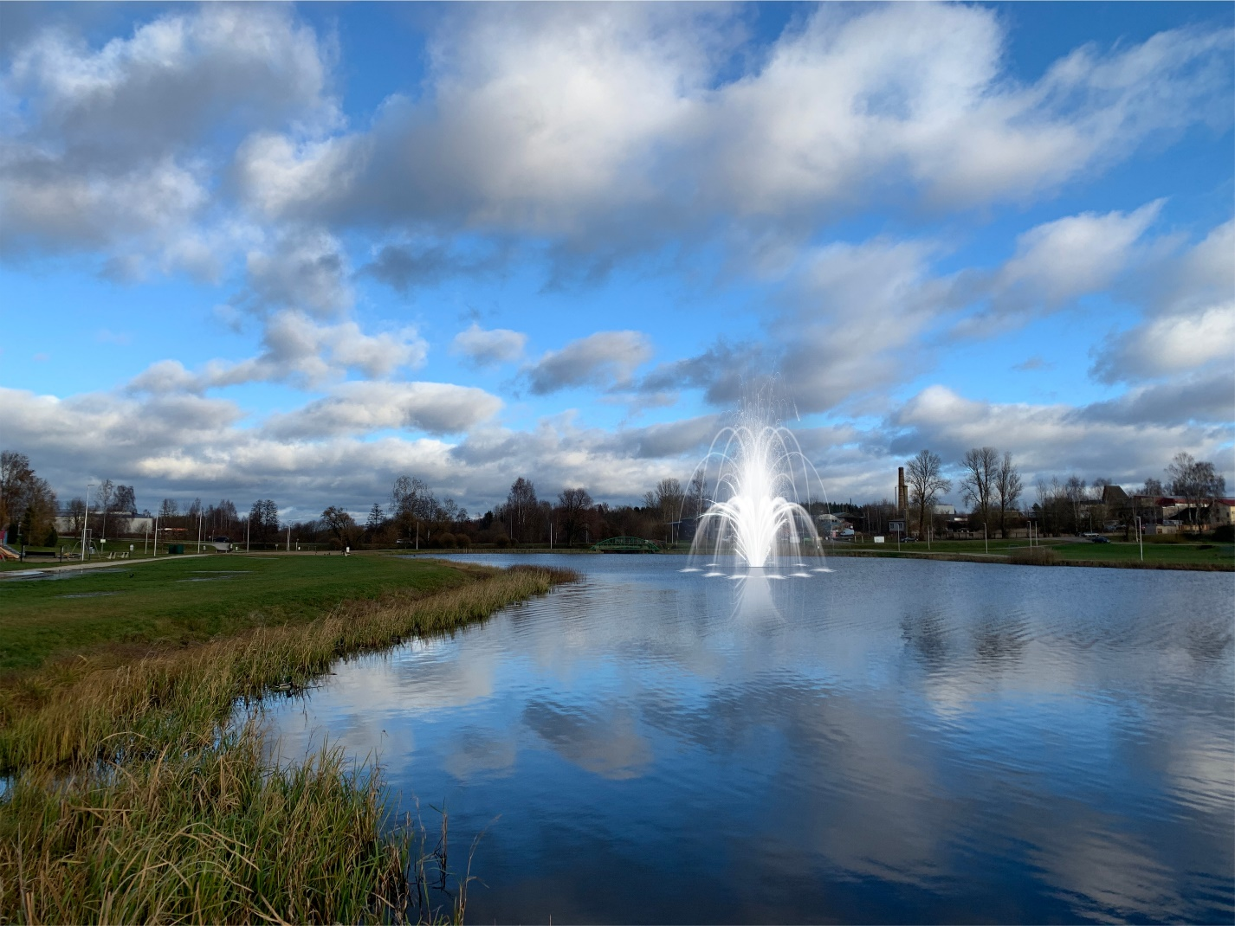

Visuaal nr 2.